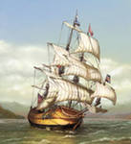

Орган издания МОУ ОСОШ
при ИК-14. Выпуск №_14_.

Литературная газета
Этот выпуск газеты посвящен Юрию Васильевичу Бондареву, которому 15 марта 2014 года исполняется 90 лет со дня его рождения

Юрий Васильевич Бондарев, русский писатель, родился в г. Орске на Урале в 1924году. Детские годы прошли в Москве. В 1942 году после окончания средней школы уходит на фронт. В том же 1942 году заканчивает пехотное училище и получает назначение под Сталинград .В боях под Котельниковом Бондарев был ранен, контужен, получил обморожение. После лечения в госпитале участвовал в форсировании Днепра и штурме Киева. В боях за Житомир был ранен и снова попал в полевой госпиталь В 1944-1945 г воевал в Польше и Чехословакии.
После войны закончил Литературный институт, начал писать рассказы . Первые повести «Батальоны просят огня», «Последние залпы» появились в 1954-1959 годах..
Главная тема творчества Юрия Бондарева - человек на войне. Сам, пройдя тысячи километров фронтовых дорог, писатель предельно реалистично изображает и боевые эпизоды, и психологию своих героев.
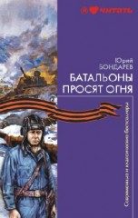
В романе «Горячий снег» (1969) — война дана глазами рядового участника, его нравственные достоинства раскрываются в напряженных драматических ситуациях.. Этот роман во многом автобиографичен, он рассказывает о молоденьких лейтенантах, направленных сразу же после училища защищать Сталинград. И все они: от командующего армией генерала Бессонова, до рядового - объединены одной мыслью - не дать врагу прорвать оборону. Роман "Горячий снег» – одно из лучших произведений о войне."
Тема войны не отпускает писателя и в 70-е годы. Бывший фронтовик ( роман " "Берег" 1975 г.) Вадим Никитин в послевоенной Германии встречает Эмму Герберт, которую он полюбил когда-то в победном 1945-ом… И вот теперь, спустя 30 лет, герои узнают и не узнают друг друга. В судьбах героев выявлены главные аргументы в споре о человеке, его достоинстве, смысле его жизни .
В 1980 году был написан роман «Выбор», в котором утверждается ценность опыта жизни тех героев, которые сохранили высокие понятия о чести, долге, справедливости.
В 90-е годы писатель написал романы « Искушение»(1991), «Непротивление»(1996), «Бермудский треугольник»(1999).
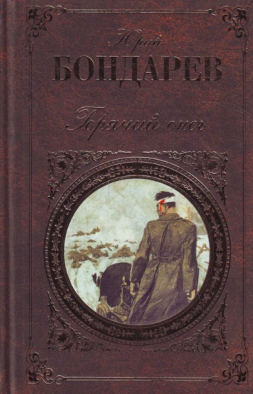
Важное место в творчестве писателя занимает публицистика, собранная в книги "Взгляд в биографию", "Поиск истины", "Человек несет в себе мир". Это статьи, дипломы, интервью, беседы, литературно-критические работы, где осмысливаются такие этические категории, как красота, совесть, правда, память.

По произведениям Бондарева сняты художественные фильмы: «Последние залпы», «Тишина», «Горячий снег», «Батальоны просят огня», «Берег», «Выбор». Его книги переведены более чем на 70 языков .
Ю.В.Бондарев отмечен многими государственными наградами: орденами Ленина, орденами Трудового Красного Знамени, Отечественной войны, медалями «За Отвагу», «За оборону Сталинграда», «За победу над Германией».

